
联系我们
QQ：481083020（北斗地理教师群）
481050942（北斗地理学生群）
微信：beidoudili
电话：010-87887582-815
网址：www.beidoustudy.com
邮箱：beidoustudy@163.com


获取更多实时资讯，请关注北斗地理

(2017·衡水二模)杭州市千岛湖配水工程于2014年底开工建设，预计2018年通水。根据设计，配水工程输水线路中有九成以上线路走隧洞。结合图及所学知识，回答1～2题。
INCLUDEPICTURE "E:\\徐秀灵\\2017\\课件\\鲁教地理\\全版word\\RJ139.TIF" \* MERGEFORMATINET INCLUDEPICTURE "E:\\徐秀灵\\2017\\课件\\鲁教地理\\全版word\\RJ139.TIF" \* MERGEFORMATINET INCLUDEPICTURE "E:\\徐秀灵\\2017\\课件\\鲁教地理\\全版word\\RJ139.TIF" \* MERGEFORMATINET INCLUDEPICTURE "E:\\徐秀灵\\2017\\课件\\鲁教地理\\全版word\\RJ139.TIF" \* MERGEFORMATINET INCLUDEPICTURE "D:\\共亨文件\\全版word\\RJ139.TIF" \* MERGEFORMATINET 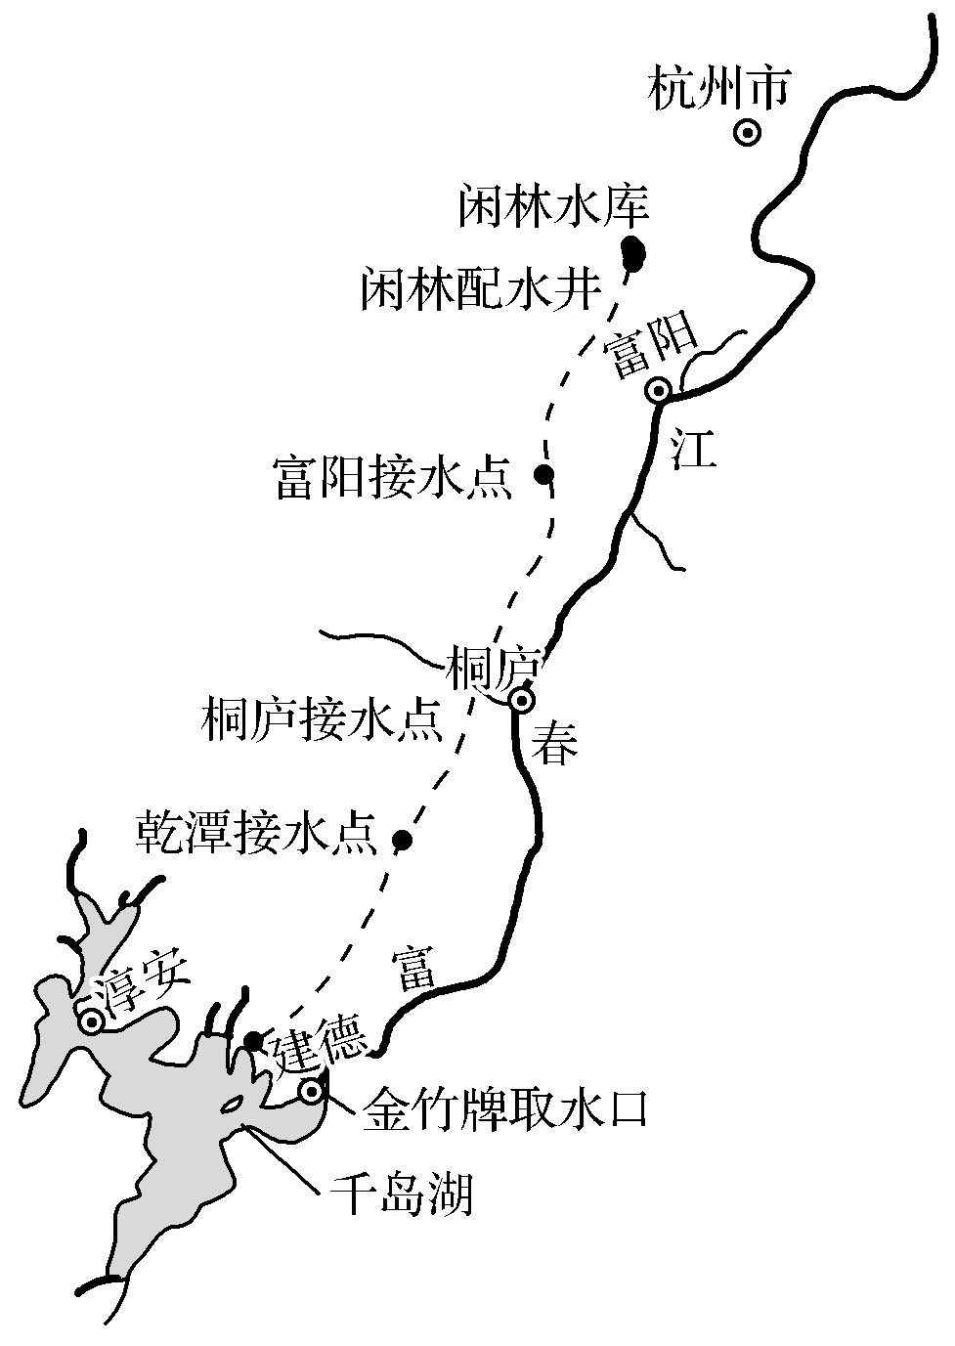
1.该工程( )
A.为保证水质的优良，沿线多采用管道输水
B.经过地区以平原为主，建设难度小
C.千岛湖水质优良，是杭州唯一的水源地
D.因地势原因全程须逐级提水，耗能大
2.该工程建成后可能产生的影响是( )
A.千岛湖水体受到污染，生物多样性减少
B.极大改善沿线水质，使水价降低
C.在千岛湖作为取水口，将会减少下游取水所承受的沿途水环境污染压力
D.可能导致长江口海水倒灌，杭州城区地面下沉
解析 第1题，该输水线路基本与富春江流向一致，则可自流；九成以上线路为隧洞，说明以山地丘陵地形为主，为保证水质的优良，沿线多采用管道输水。第2题，依上题分析，千岛湖水直达杭州，则水质有很大改善。注意沿线采用管道输水，不会对沿线水质、水量有太大影响。
答案 1.A 2.C
(2017·临沂检测)读中亚(哈萨克斯坦、土库曼斯坦和乌兹别克斯坦)出口天然气管道和沿线环境建设规划图，回答3～4题。
INCLUDEPICTURE "E:\\徐秀灵\\2017\\课件\\鲁教地理\\全版word\\RJ140.TIF" \* MERGEFORMATINET INCLUDEPICTURE "E:\\徐秀灵\\2017\\课件\\鲁教地理\\全版word\\RJ140.TIF" \* MERGEFORMATINET INCLUDEPICTURE "E:\\徐秀灵\\2017\\课件\\鲁教地理\\全版word\\RJ140.TIF" \* MERGEFORMATINET INCLUDEPICTURE "E:\\徐秀灵\\2017\\课件\\鲁教地理\\全版word\\RJ140.TIF" \* MERGEFORMATINET INCLUDEPICTURE "D:\\共亨文件\\全版word\\RJ140.TIF" \* MERGEFORMATINET 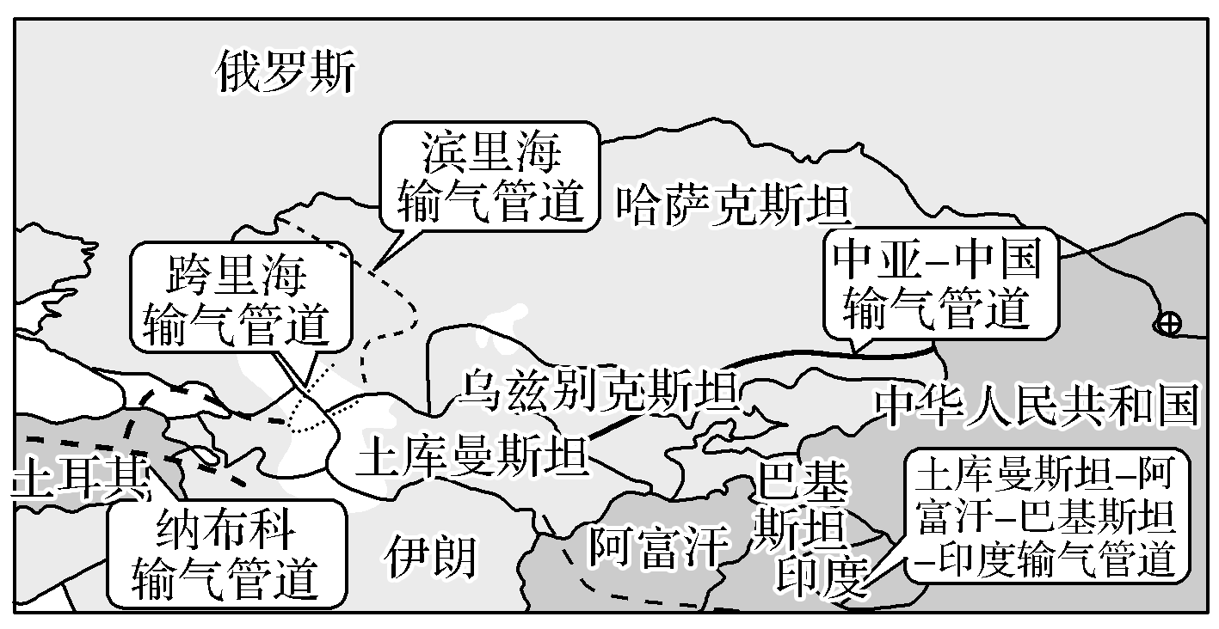
3.下列关于中亚三国出口天然气管道和沿线环境的说法，正确的是( )
A.滨里海输气管道输送的是哈萨克斯坦的陆上天然气资源
B.跨里海输气管道、纳布科输气管道沿线气候环境更恶劣
C.土库曼斯坦—印度输气管道的环境意义主要是促进沿线降污减排
D.中亚—中国输气管道天然气消费地主要是我国新疆
4.东、南、西、北4个方向天然气外输工程的规划和建设，利于中亚( )
A.发挥中亚经济、技术优势，推动天然气化工的发展
B.推动基础设施建设，拉动相关产业发展，增加就业机会
C.增加中亚资金流出量，进一步发挥区域协调效应
D.保护植被，根本上改变区域气候特征
解析 第3题，滨里海输气管道天然气资源由土库曼斯坦里海大陆架和西部陆上气田、哈萨克斯坦天然气组成；跨里海输气管道、纳布科输气管道沿线地区受西风影响较大，气候相对优越一些；土库曼斯坦—印度输气管道可以为沿线提供大量优质的天然气资源，从而减少废弃物的排放、降低大气污染程度；中亚—中国输气管道天然气消费地主要是我国东部沿海。第4题，国际天然气跨区域调配中，中亚具有的是资源优势，经济、技术优势主要是在天然气输入地区；增加中亚资金流入量；天然气能源的开发和利用可以保护植被，改变区域气候的一些性状，但不会根本上改变气候特征。
答案 3.C 4.B
读Z河流域示意图，回答5～6题。
INCLUDEPICTURE "E:\\徐秀灵\\2017\\课件\\鲁教地理\\全版word\\RJ141.TIF" \* MERGEFORMATINET INCLUDEPICTURE "E:\\徐秀灵\\2017\\课件\\鲁教地理\\全版word\\RJ141.TIF" \* MERGEFORMATINET INCLUDEPICTURE "E:\\徐秀灵\\2017\\课件\\鲁教地理\\全版word\\RJ141.TIF" \* MERGEFORMATINET INCLUDEPICTURE "E:\\徐秀灵\\2017\\课件\\鲁教地理\\全版word\\RJ141.TIF" \* MERGEFORMATINET INCLUDEPICTURE "D:\\共亨文件\\全版word\\RJ141.TIF" \* MERGEFORMATINET 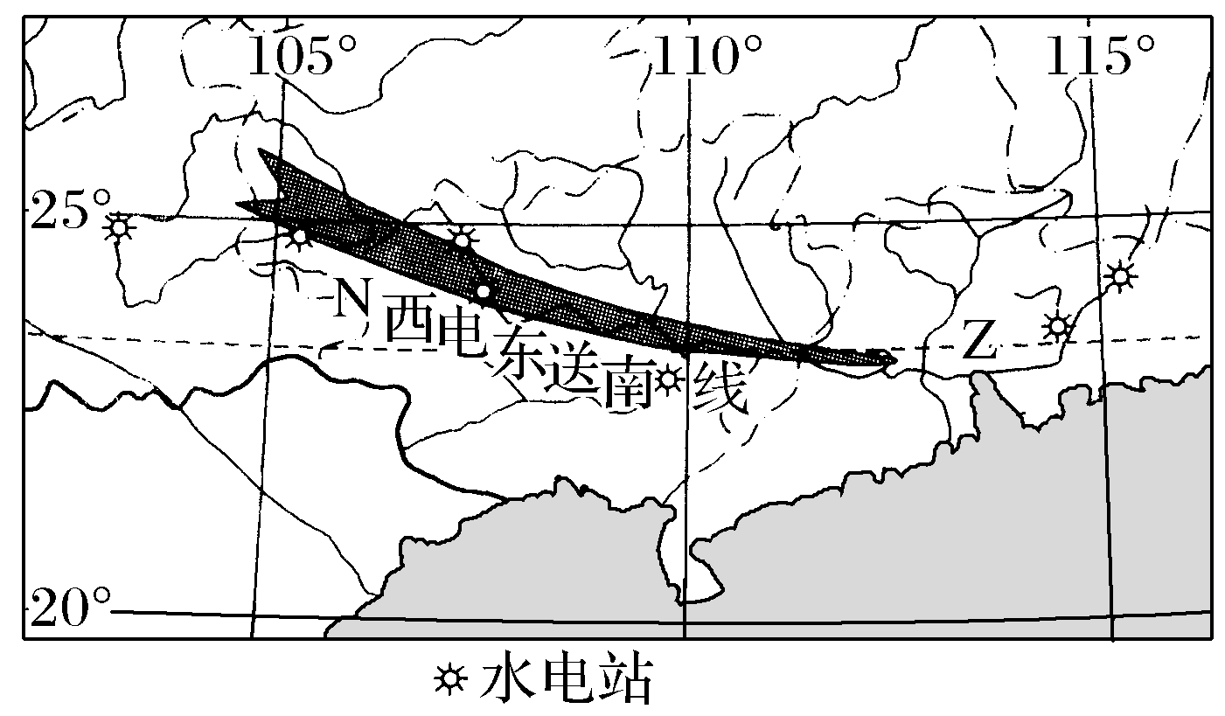
5.关于图中Z河流域的叙述，正确的是( )
A.Z河流是我国汛期最长、水量最大的河流
B.河流流经青藏高原、云贵高原和珠江三角洲
C.位于我国东南部，向东流入东海
D.流域水系主要由西江、东江和北江组成
6.关于图中N工程的电力构成的叙述，正确的是( )
A.水电 B.以水电为主，以火电为辅
C.以火电为主，以水电为辅 D.火电
解析 第5题，图中Z河流为珠江，珠江水系由西江、东江和北江组成；我国水量最大的河流是长江；珠江未流经青藏高原，注入南海。第6题，图中N工程为西电东送南线工程，该工程起点为云贵高原，该地区降水丰沛，河流落差大，水能资源丰富；同时贵州、云南一带煤炭资源较丰富，因而输出的电力以水电为主，火电为辅。
答案 5.D 6.B
(2017·郑州外国语学校)西气东输二线工程(如图)是我国第一条引进境外天然气资源的大型管道工程。读图，回答7～8题。
INCLUDEPICTURE "E:\\徐秀灵\\2017\\课件\\鲁教地理\\全版word\\RJ142.TIF" \* MERGEFORMATINET INCLUDEPICTURE "E:\\徐秀灵\\2017\\课件\\鲁教地理\\全版word\\RJ142.TIF" \* MERGEFORMATINET INCLUDEPICTURE "E:\\徐秀灵\\2017\\课件\\鲁教地理\\全版word\\RJ142.TIF" \* MERGEFORMATINET INCLUDEPICTURE "E:\\徐秀灵\\2017\\课件\\鲁教地理\\全版word\\RJ142.TIF" \* MERGEFORMATINET INCLUDEPICTURE "D:\\共亨文件\\全版word\\RJ142.TIF" \* MERGEFORMATINET 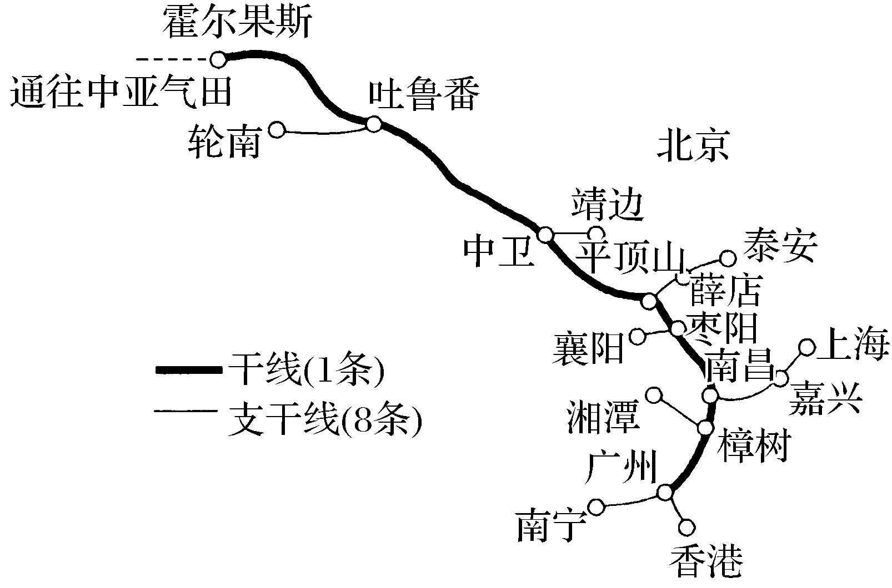
7.干线沿线自西向东依次经过我国的( )
A.地势第一、二、三级阶梯 B.阴山、秦岭、南岭地形区
C.寒带、温带、热带气候区 D.黄河、长江、珠江流域
8.该工程建设对地理环境产生的显著影响是( )
A.加快新疆天然气资源的开采，促进其经济发展
B.诱发沿线地区地震、滑坡、泥石流等地质灾害
C.缓解珠三角地区能源短缺，优化能源消费结构
D.促进中国和中亚地区国家之间的社会文化交流
解析 第7题，青藏高原是我国第一级阶梯，“西气东输”二线工程并没有经过此地；此外，也没经过阴山和寒带地区。第8题，二线工程是从中亚土库曼斯坦运输油气，不会加快新疆天然气的开采；滑坡、泥石流主要发生在我国的西南地区，不在该工程的显著影响范围内；天然气为清洁能源，输入能源短缺的珠三角，既可以缓解珠三角地区能源短缺，还可以优化能源消费结构，降低珠三角污染；管道运输并不能带动人口流动，对于促进各国人民社会文化交流方面的作用微弱。
答案 7.D 8.C
(2017·云南昆明一模)下图为我国三种资源跨区域调配示意图。据此完成9～11题。
INCLUDEPICTURE "E:\\徐秀灵\\2017\\课件\\鲁教地理\\全版word\\W569.TIF" \* MERGEFORMATINET INCLUDEPICTURE "E:\\徐秀灵\\2017\\课件\\鲁教地理\\全版word\\W569.TIF" \* MERGEFORMATINET INCLUDEPICTURE "E:\\徐秀灵\\2017\\课件\\鲁教地理\\全版word\\W569.TIF" \* MERGEFORMATINET INCLUDEPICTURE "E:\\徐秀灵\\2017\\课件\\鲁教地理\\全版word\\W569.TIF" \* MERGEFORMATINET INCLUDEPICTURE "D:\\共亨文件\\全版word\\W569.TIF" \* MERGEFORMATINET 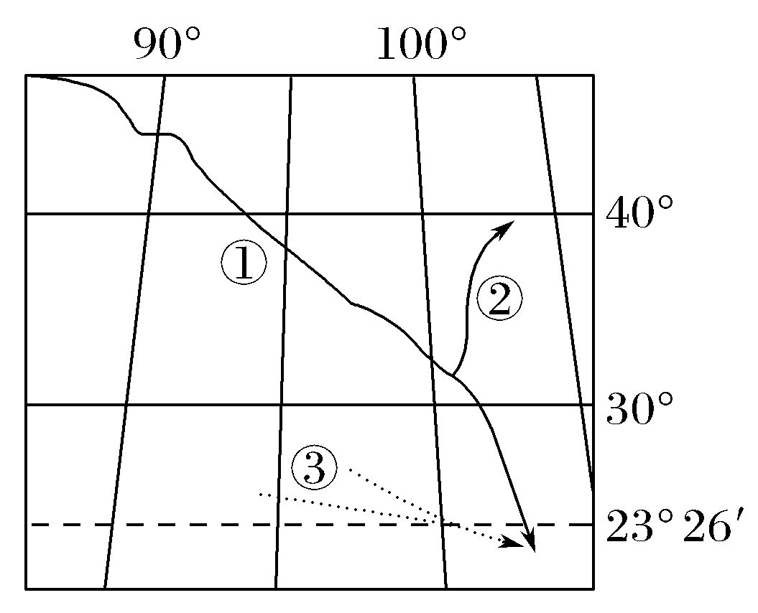
9.关于①资源调配线路的叙述，正确的是( )
A.经过我国地势的三级阶梯 B.穿越两类陆地自然带
C.目标市场位于海南 D.资源主要来自我国新疆和中亚
10.②资源调配线路建设的不利条件是( )
A.受地势影响抽水北送 B.污染严重，水质差
C.开挖新河道，建设成本高 D.加大海河的防洪压力
11.③资源跨区域调配工程对输入地的直接影响是( )
A.改善大气环境质量 B.出口加工工业比重增加
C.外来务工人员明显增加 D.电子工业升级换代
解析 第9题，图中①资源调配线路为西气东输线路，资源主要来自新疆和中亚。该线路没有经过第一级阶梯(青藏高原)，穿越了温带荒漠带、温带草原带、温带落叶阔叶林带和亚热带常绿阔叶林带，目标市场是珠江三角洲地区。第10题，②资源调配线路是南水北调中线工程，能够自流，水质较好，但需开挖新的河道，成本较高。第11题，③资源调配线路是西电东送南线工程，输送电能相对于输送煤炭而言，可以改善珠江三角洲地区的大气环境质量。
答案 9.D 10.C 11.A
二、综合题
12.读图文材料，回答下列问题。
材料一 中缅油气管道工程缅甸段第一标B段主线路工程于2011年8月1日打火开焊，并在缅甸曼德勒市举行了正式开工仪式。中缅油气管道是我国管道建设史上建设难度最大的工程之一。
材料二 目前我国进口原油的80%是通过马六甲海峡运输的。马六甲海峡是世界上的敏感地带之一，该海域海盗活动比较猖獗。
材料三 下图为中缅油气管道线路示意图。
INCLUDEPICTURE "E:\\徐秀灵\\2017\\课件\\鲁教地理\\全版word\\Q47.TIF" \* MERGEFORMATINET INCLUDEPICTURE "E:\\徐秀灵\\2017\\课件\\鲁教地理\\全版word\\Q47.TIF" \* MERGEFORMATINET INCLUDEPICTURE "E:\\徐秀灵\\2017\\课件\\鲁教地理\\全版word\\Q47.TIF" \* MERGEFORMATINET INCLUDEPICTURE "E:\\徐秀灵\\2017\\课件\\鲁教地理\\全版word\\Q47.TIF" \* MERGEFORMATINET INCLUDEPICTURE "D:\\共亨文件\\全版word\\Q47.TIF" \* MERGEFORMATINET 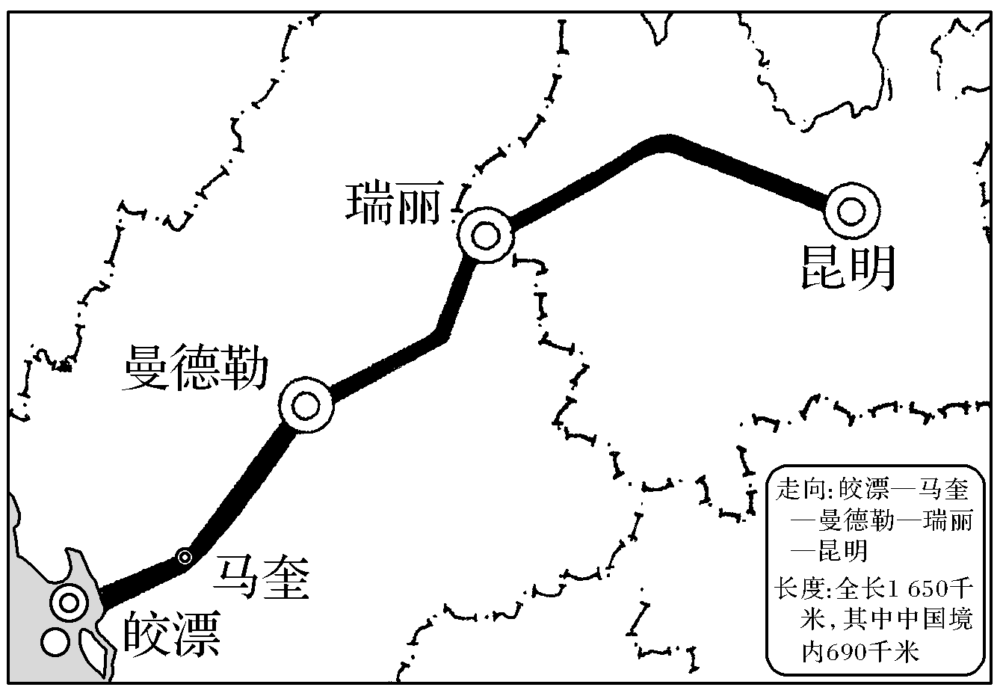
(1)简析中缅油气管道工程建设难度大的原因。
(2)中缅油气管道的修建对缅甸的发展有何影响？
(3)我国已规划布局了西北(中亚)、东北(俄罗斯)和海上三大油气战略通道，建设中缅油气管道的意义何在？
解析 第(1)题，从图中可看出中缅油气管道所经地区为东南亚西南部及我国西南地区，据所学知识可知，该地区地形以山地为主，河流众多，可谓山高谷深，地质活动频繁。第(2)题，中缅油气管道的修建可带动缅甸沿线相关产业发展，增加就业机会，增加经济收入，也可满足沿线油气需求。第(3)题，目前我国已成为世界油气净进口大国，进口渠道多元化，可保证能源进口的稳定和安全。
答案 (1)地形复杂，多高山峡谷；处在地质活动带上，地质灾害多发；降水丰富且集中，洪涝灾害频发。
(2)中缅油气管道的建设，可带动缅甸沿线相关产业发展，增加就业机会，增加经济收入，也可满足沿线油气需求。
(3)可形成多元化进口渠道，最大限度地保障能源进口的稳定和安全。
13.(2017·临沂检测)读我国“西电东送”工程路线示意图，完成下列问题。
INCLUDEPICTURE "E:\\徐秀灵\\2017\\课件\\鲁教地理\\全版word\\RJ143.TIF" \* MERGEFORMATINET INCLUDEPICTURE "E:\\徐秀灵\\2017\\课件\\鲁教地理\\全版word\\RJ143.TIF" \* MERGEFORMATINET INCLUDEPICTURE "E:\\徐秀灵\\2017\\课件\\鲁教地理\\全版word\\RJ143.TIF" \* MERGEFORMATINET INCLUDEPICTURE "E:\\徐秀灵\\2017\\课件\\鲁教地理\\全版word\\RJ143.TIF" \* MERGEFORMATINET INCLUDEPICTURE "D:\\共亨文件\\全版word\\RJ143.TIF" \* MERGEFORMATINET 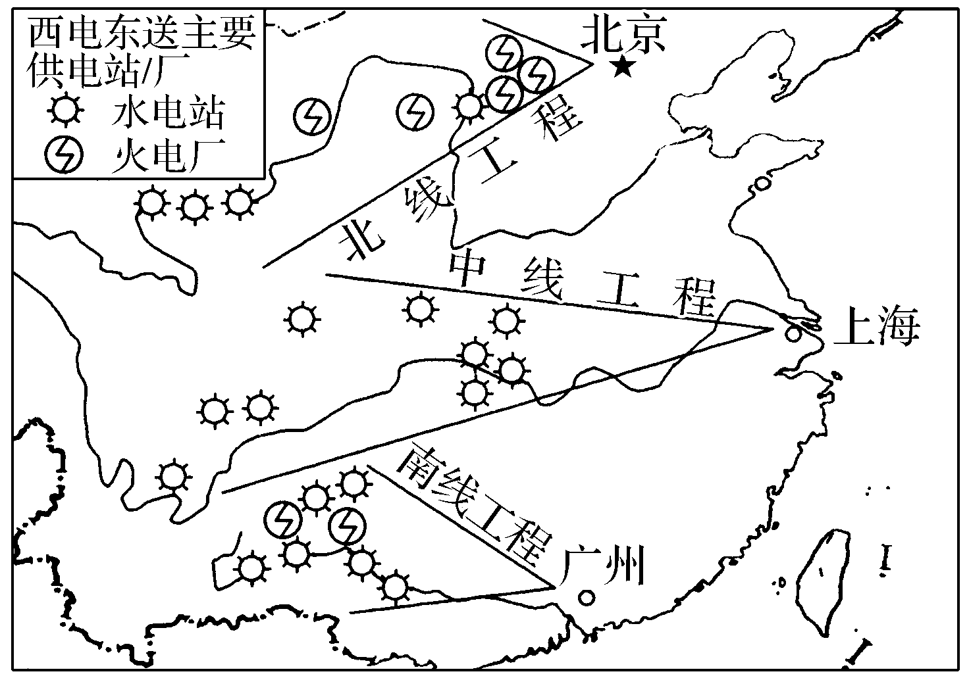
(1)“西电东送”工程三线目的地大量输入能源的共同原因是什么？
(2)据图分析，“西电东送”工程三条路线的电力构成有何差异？
(3)“西电东送”工程对能源输出地的发展有何重要意义？
解析 第(1)题，“西电东送”工程三线目的地是我国京津唐、沪宁杭、珠江三角洲三大工业基地，能源需求量大但常规能源短缺。第(2)题，北线电力由黄河上游水电和山西等能源基地火电构成；中线电力主要由长江上游水电构成；南线电力由珠江上游水电和西南火电构成。第(3)题，“西电东送”工程对能源输出地影响主要在于经济意义。
答案 (1)常规能源(煤、石油、天然气、水能)缺乏；经济发达，能源需求量大。
(2)北线由火电和水电构成(以火电为主)；中线由水电构成；南线由火电和水电构成(以水电为主)。
(3)促进能源资源开发，将资源优势转变为经济优势；促进西部大开发，缩小东、西部差距；增加就业；带动相关产业的发展。

